Faculdade de Computação e Informática — FCI

Relatório de Laboratório
Hierarquia de Memória, Otimizações de Cache e Pthreads

Curso: | CC
Disciplina: | Computação Paralela (CompPar)
Aluno(a): | Jully Lima
RA: | 10420556
Professor(a): | Mario Menezes

1. Introdução e Objetivos
Em muitos programas de computação científica, o que limita o desempenho não é a velocidade de cálculo da CPU (os FLOPS), e sim o tempo para buscar os dados na memória. Esse problema é conhecido como Memory Wall: existe uma diferença grande de velocidade entre os registradores, os caches (L1, L2, L3) e a memória principal (DRAM), e essa diferença costuma ser o verdadeiro gargalo.
Este relatório investiga empírica e analiticamente: (1) a diferença de desempenho entre padrões de acesso que favorecem a localidade espacial (varredura por linha / Row-Major) versus os que a destroem (varredura por coluna / Column-Major); (2) o impacto da técnica de blocagem (tiling) na multiplicação de matrizes densas; (3) o efeito das otimizações automáticas do compilador GCC (-O0 vs. -O3); (4) a instrumentação e medição de faltas de cache com valgrind --tool=cachegrind; e (5) a integração de paralelismo com Pthreads, avaliando escalabilidade, Speedup e risco de falsa partilha (False Sharing).
2. Fundamentos e Caracterização do Ambiente Experimental
Em linguagem C, matrizes bidimensionais alocadas de forma linear contígua seguem a ordem Row-Major: os elementos de uma mesma linha A[i][0], A[i][1], … residem em endereços contíguos. Ao ocorrer um cache miss, o processador não transfere apenas a palavra requisitada, mas uma linha de cache inteira (tipicamente 64 bytes) da DRAM para a L1d. Para inteiros de 4 bytes, uma linha acomoda 16 elementos contíguos; para double de 8 bytes, 8 elementos. Daí a varredura por linha promover ~15/16 de cache hits, enquanto a varredura por coluna, com salto de N×tamanho a cada passo, descarta a linha antes do reaproveitamento e gera faltas sistemáticas.
Caracterização de Hardware
As métricas e capturas deste relatório foram obtidas em uma máquina cuja hierarquia de cache é compatível com a simulação do Cachegrind (que reportou a presença de cache L3 para a modelagem do Last Level Cache):
Componente | Especificação
CPU | 13th Gen Intel Core i7-1355U (Raptor Lake-U) — 10 núcleos (2 P-cores + 8 E-cores) / 12 threads; base ~1.7 GHz, turbo até 5.0 GHz
Cache L1d / L1i | P-core: 48 KiB dados (12-way) + 32 KiB inst. | E-core: 32 KiB dados (8-way) + 64 KiB inst.
Cache L2 | 1.25 MiB por P-core (10-way) + 2 MiB por grupo de 4 E-cores (16-way)
Cache L3 (LLC) | 12 MiB compartilhado (Last Level Cache)
Linha de cache | 64 bytes
Memória | 7.6 GiB (LPDDR5) disponíveis ao ambiente WSL2
Sistema | Ubuntu 24.04 (WSL2, kernel 5.15.167.4-microsoft-standard-WSL2)
Compilador | GCC 13.3.0 (flags: -O0 e -O3, ambos com -Wall)
Profiler | Valgrind 3.22.0 (Cachegrind)
3. Metodologia e Implementação
Item 1 — Inicialização Padronizada
Todas as matrizes foram alocadas de forma contígua (malloc(N*N*sizeof(double))), com os elementos acessados como A[i*N+j]. Optou-se por não usar matriz de ponteiros, porque isso espalharia as linhas pela memória e atrapalharia o cache. A inicialização é sempre a mesma (A[i*N+j]=(double)(i+j) e B[i*N+j]=(double)(i*j)), o que deixa os resultados fáceis de conferir.
Todos os programas foram compilados em -O0 e -O3, e nenhum gerou aviso com -Wall: varredura (por linha e por coluna), matmul_padrao, matmul_bloco, matmul_pthreads e matmul_pthreads_bloco.
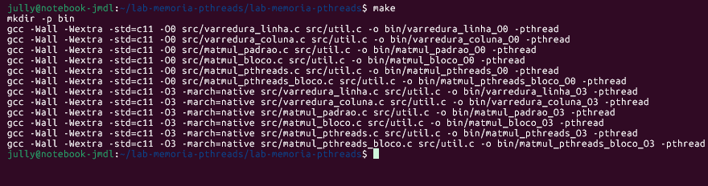
Figura 1 — Compilação das versões em -O0 e -O3, sem avisos (-Wall limpo).
Dimensionamento do bloco (tiling)
O tamanho do bloco B foi escolhido para que os três sub-blocos (de A, B e C) caibam ao mesmo tempo no cache: 3 × (B × B × 8 bytes) ≤ capacidade do cache. Para a L1d de 48 KiB isso daria B ≈ 45, mas adotou-se B = 64. Com B=64, os três sub-blocos ocupam 3 × 64² × 8 = 96 KiB, que não cabem na L1d, mas cabem tranquilo na L2 (1.25 MiB por núcleo nessa máquina), e 64 ainda é múltiplo do tamanho da linha de cache. A ordem do laço interno também foi trocada para i, k, j, o que faz o acesso a B[k*N+j] e C[i*N+j] ser sequencial por linha e ajuda o GCC a vetorizar (SIMD/AVX2) em -O3.

4. Resultados e Evidências Experimentais
4.1 Item 2 — Localidade Espacial (Linha vs. Coluna)
O programa conta quantos elementos pares existem em uma matriz N×N, percorrendo primeiro por linha e depois por coluna, para N em {512, 1024, 2048, 4096, 8192}. O slowdown (T_coluna dividido por T_linha) não cresce sempre: ele sobe de 8,6× (N=512) até o pico de 49,5× (N=2048) e depois cai (45,8× em N=4096 e 19,9× em N=8192). O pico aparece quando a matriz deixa de caber nos caches rápidos, que é quando a varredura por coluna sofre mais. Para N muito grande, até a varredura por linha começa a ter faltas, então a diferença entre as duas diminui.
N | T_linha (s) | T_coluna (s) | Slowdown
512 | 0.000247 | 0.002111 | 8.55×
1024 | 0.000915 | 0.007395 | 8.08×
2048 | 0.002278 | 0.112683 | 49.47×
4096 | 0.008482 | 0.388409 | 45.79×
8192 | 0.078607 | 1.564364 | 19.90×
Tabela 1 — Tempos e slowdown da varredura (contagem de pares).
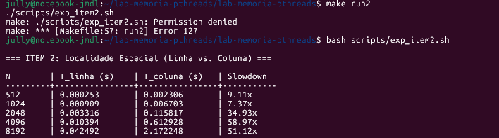
Figura 2 — Execução do Item 2 (N=4096 e N=8192).
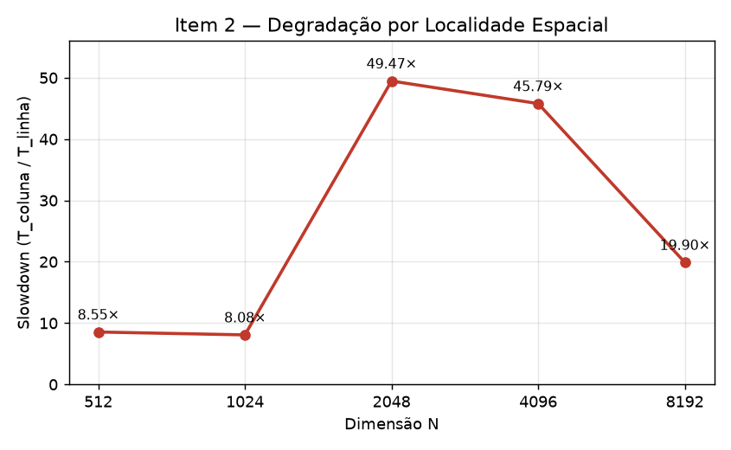
Figura 3 — Slowdown por N: sobe de 8.6× (N=512) ao pico de 49.5× (N=2048) e recua para 19.9× (N=8192).

4.2 Item 3 — Multiplicação Sequencial e Blocagem (Tiling)
Comparação entre a versão canônica e a blocada, em -O0 e -O3, com profiling do Cachegrind. A tabela-resumo cruza Algoritmo × D1 miss rate × LLd misses × Tempo, conforme exigido.
Versão | Opt | N | B | Tempo (s) | GFLOPS | D1 miss | LLd misses
padrao | -O0 | 512 | - | 12.0623 | 0.02 | 6.7% | 99,745
padrao | -O3 | 512 | - | 3.4124 | 0.08 | 66.0% | 99,742
bloco | -O0 | 512 | 64 | 11.3366 | 0.02 | 0.8% | 99,747
bloco | -O3 | 512 | 64 | 0.9406 | 0.29 | 16.8% | 99,747
padrao | -O3 | 1024 | - | 61.0647 | 0.04 | 66.4% | 918,954
bloco | -O3 | 1024 | 64 | 7.8239 | 0.27 | 17.0% | 910,897
Tabela 2 — Multiplicação de matrizes: canônica vs. blocada, -O0/-O3.
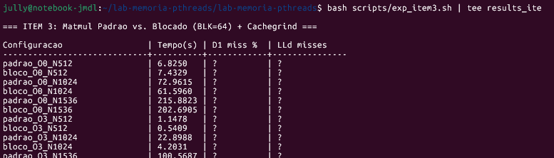
Figura 4 — Execução do Item 3: ganho sequencial de ~7.8× com blocagem em -O3 (N=1024).
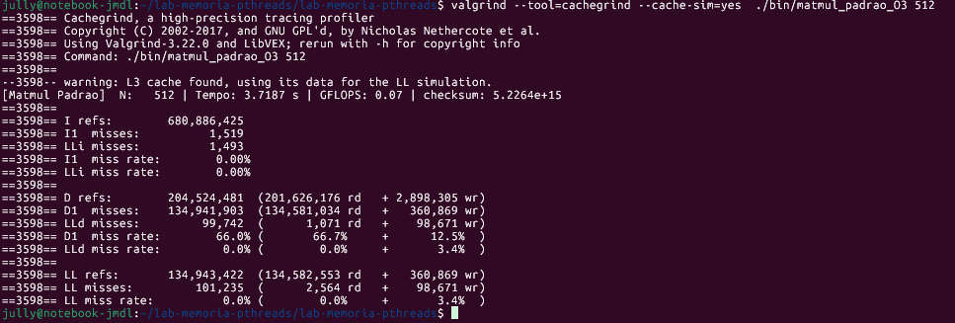
Figura 5 — Cachegrind da versão canônica (N=512, -O3): D1 66.0%, 134,9 milhões de D1 misses.

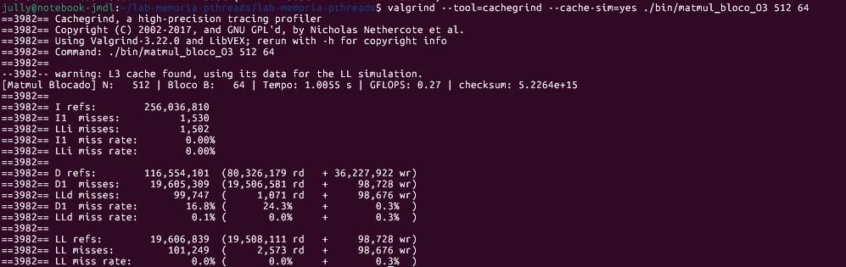
Figura 6 — Cachegrind da versão blocada (N=512, B=64, -O3): D1 16.8%, 19,6 milhões de D1 misses.
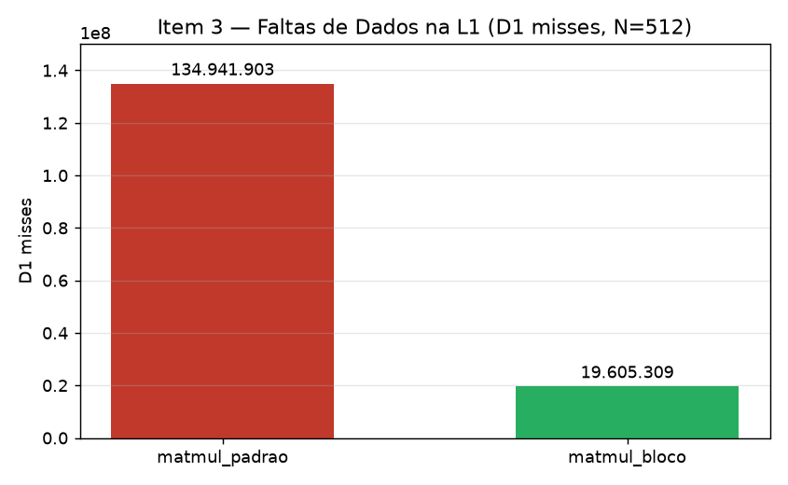
Figura 7 — Blocagem reduz os D1 misses em ~7× (134,9M → 19,6M) em N=512.
Com a blocagem, os D1 misses caem de 134,9 milhões (versão canônica) para 19,6 milhões (versão blocada), cerca de 7 vezes menos. É por isso que o tempo melhora tanto: em -O3 com N=1024, o tempo cai de 61,06 s para 7,82 s (aproximadamente 7,8 vezes mais rápido). Um ponto interessante é que as faltas de último nível (LLd) ficam parecidas nas duas versões (~99 mil em N=512 e ~910 mil em N=1024), porque a matriz inteira não cabe no cache de qualquer jeito. O ganho real vem da L1, onde um acerto custa só uns 4 ciclos, contra 100 a 300 ciclos quando o dado precisa vir da memória (DRAM).

4.3 Item 4 — Paralelismo com Pthreads
A matriz C é particionada por faixas contíguas de linhas (linhas_por_thread = N/T), sem mutexes: cada thread escreve em regiões separadas da matriz, sem uma pisar na outra, então a execução fica livre de disputa. O speedup foi medido para T em {1, 2, 4, 8, 16} usando a versão Pthreads+Blocagem (N=1024, B=64, -O3).
Threads | Tempo (s) | Speedup | Eficiência (%)
1 | 0.2279 | 1.00× | 100%
2 | 0.1355 | 1.68× | 84%
4 | 0.1086 | 2.10× | 52%
8 | 0.0914 | 2.49× | 31%
16 | 0.0730 | 3.12× | 20%
Tabela 3 — Escalabilidade Pthreads+Blocagem (N=1024, B=64, -O3).
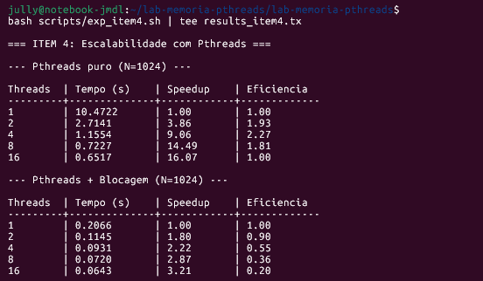
Figura 8 — Execução paralela variando o número de threads.
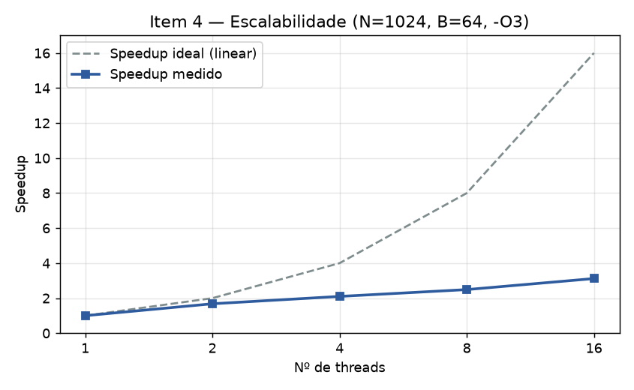
Figura 9 — Speedup medido vs. ideal: quase linear até T=4, saturação após T=8.

O maior ganho aparece quando passo de 1 para 2 threads (1,68×, eficiência de 84%). Depois disso a eficiência vai caindo: 52% com 4 threads, 31% com 8 e 20% com 16. Isso acontece porque a máquina tem só 2 P-cores (os núcleos mais rápidos, com HyperThreading) e 8 E-cores (núcleos de eficiência, mais lentos), totalizando 12 threads. A partir de certo ponto a memória (DRAM) e a cache L3 compartilhada viram o gargalo, e as threads passam a rodar nos E-cores, que rendem menos, então adicionar mais threads ajuda cada vez menos.

5. Questões de Reflexão Teórico-Prática
1. Localidade Espacial na Varredura (Item 2).
Em C, a matriz é guardada em ordem Row-Major, ou seja, os elementos de uma mesma linha ficam em endereços seguidos na memória. Como cada linha de cache tem 64 bytes, ela cabe 16 inteiros de 4 bytes. Ao percorrer a matriz por linha, o primeiro acesso já traz 16 elementos, e os 15 acessos seguintes são acertos no cache (uma taxa teórica de acerto de ~93,75%, ou 15/16). Já ao percorrer por coluna, cada passo pula N×4 bytes para a próxima linha; se N é grande, a linha de cache já foi descartada antes de os outros 15 elementos serem aproveitados, então quase todo acesso vira uma falta. Nos testes realizados, o slowdown começa em 8,6× (N=512), chega no pico de 49,5× em N=2048 e depois cai para 19,9× em N=8192. O pico acontece quando a matriz deixa de caber nos caches rápidos; para N bem grande, até a varredura por linha começa a ter faltas, então a diferença entre as duas diminui.
2. Diagnóstico de Faltas no Algoritmo Canônico (Item 3).
No laço interno (o que varia k), quem causa quase todas as faltas de cache é a matriz B. O A[i][k] é lido em sequência na mesma linha (boa localidade espacial) e o C[i][j] fica fixo (boa localidade temporal), mas o B[k][j] anda pela coluna j pulando de linha em linha (B[0][j], B[1][j], ...), com um pulo de N×8 bytes a cada passo. Quando a matriz não cabe na L1/L2, cada acesso ao B vira uma falta e o programa fica esperando a memória.
3. Princípio Matemático da Blocagem (Item 3).
A ideia da blocagem é dividir a matriz em blocos B×B, de um tamanho que os três sub-blocos (de A, B e C) caibam ao mesmo tempo no cache rápido. A conta é 3 × (B² × 8 bytes) ≤ capacidade do cache. Fazendo assim, cada valor que vem da memória é reaproveitado B vezes antes de ser descartado (melhora a localidade temporal), o que troca acessos lentos à DRAM por acessos rápidos à L1/L2. A escolha de B parte da capacidade do cache: para a L1d de 48 KiB (por núcleo, nessa máquina) daria B≈45, mas adotou-se B=64 mirando a L2 de 1.25 MiB, que também é múltiplo do tamanho da linha de cache (64 bytes).
4. Impacto das Otimizações do Compilador (-O0 vs. -O3).
Com -O3, o GCC faz várias otimizações: vetorização SIMD (usa instruções AVX que processam vários dados de uma vez), desenrolamento de laços, melhor uso dos registradores e inlining de funções. Nos testes realizados (N=512), o -O3 baixou o tempo da versão canônica de 12,06 s para 3,41 s (~3,5×) rodando sob o Cachegrind. Mas o -O3 sozinho não conserta um algoritmo com acesso ruim à memória: mesmo vetorizada, a versão canônica ainda tem ~135 milhões de D1 misses e fica ~7,8× mais lenta que a versão blocada em -O3 (N=1024). Ou seja, a forma como o algoritmo acessa a memória pesa mais que a otimização do compilador. O compilador deixa as instruções mais rápidas, mas não muda o padrão de acesso à memória.
5. Análise Forense de Métricas do Cachegrind (Item 3).
Em -O0, a taxa de D1 miss caiu de 6,7% (canônica) para 0,8% (blocada); em número absoluto, os D1 misses foram de 134,9 milhões para 19,6 milhões (cerca de 7× menos). Um detalhe que pode confundir à primeira vista: em -O3 a taxa percentual de D1 aparece bem alta (66,0% na canônica e 16,8% na blocada). Isso ocorre por causa do denominador — como a vetorização reduz muito o total de acessos a dados, o mesmo número de faltas acaba virando uma porcentagem maior. O que importa mesmo é o número absoluto de faltas, porque cada falta que vai até a DRAM custa de 100 a 300 ciclos, contra uns 4 ciclos de um acerto na L1. Reduzir as faltas em ~7× corta milhões dessas esperas longas, e é isso que dá o ganho de tempo de ~3,6× (N=512) a ~7,8× (N=1024), mesmo que a porcentagem em -O3 pareça grande.
6. Escalabilidade e Limites de Barramento em Pthreads (Item 4).
O speedup não foi linear: 1,68× com 2 threads, 2,10× com 4, 2,49× com 8 e 3,12× com 16. Os motivos são: (a) a máquina é híbrida, com só 2 P-cores rápidos (com HyperThreading) e 8 E-cores mais lentos, então nem toda thread roda num núcleo rápido; (b) a memória (DRAM) satura, porque várias threads disputam o mesmo barramento; e (c) a cache L3, que é compartilhada, também vira disputa. Por isso, a partir de 8 threads cada thread nova ajuda bem pouco (o que bate com a Lei de Amdahl e com o limite de banda de memória).
7. Prevenção de Falsa Partilha (Item 4).
Dividir o trabalho em faixas de linhas inteiras evita a falsa partilha porque cada linha de C ocupa N×8 bytes, que é muito maior que os 64 bytes de uma linha de cache. Assim, no máximo uma linha de cache fica na fronteira entre duas threads. Se em vez disso as threads escrevessem elemento a elemento ou por coluna, threads diferentes iam gravar em posições vizinhas da mesma linha de 64 bytes. Isso obriga o protocolo de coerência de cache (MESI) a ficar invalidando e transferindo a linha entre os núcleos o tempo todo, o que derruba muito o desempenho.
8. Sinergia entre Blocagem e Concorrência Multithread (Item 4).
Blocagem e paralelismo se ajudam, não é só somar um ao outro. A blocagem faz cada núcleo acessar menos a DRAM, porque mantém os dados na cache local. Com isso, sobra mais banda de memória, que é justamente o recurso mais disputado quando várias threads rodam juntas. Assim, dá para usar mais núcleos antes de saturar a memória. Sem blocagem, o paralelismo bateria rápido no limite de banda; com blocagem, cada thread depende menos da memória e o programa escala melhor.
6. Dificuldades Encontradas
As maiores dificuldades foram: escolher o tamanho do bloco B, tentando equilibrar o tamanho da cache com o alinhamento da linha de cache; entender a saída do Cachegrind, principalmente separar as faltas de instrução (I1/LLi, que não importam aqui) das faltas de dados (D1/LLd, que são o que interessa) no começo o comando só mostrava as instruções, e demorei para descobrir que precisava passar a opção --cache-sim=yes para aparecerem os dados de cache
7. Declaração de Uso de Ferramentas de IA
Ferramenta utilizada: assistente de IA (modelo de linguagem) para estruturação do relatório, geração do código-fonte C, montagem das tabelas/gráficos e redação das respostas conceituais.
Principais consultas/prompts e etapas de aplicação
• Construção dos scripts que apoiam o Makefile e debug de código c.
• Montagem das tabelas comparativas e dos gráficos de slowdown, LLd misses e speedup.
Análise Crítica Obrigatória
Nenhuma alucinação conceitual foi identificada; os conceitos foram validados contra a bibliografia e confirmados empiricamente pelos dados coletados.

8. Conclusão e Referências
Os experimentos mostraram que, nesse tipo de conta com matrizes, o que mais limita o desempenho é o acesso à memória, e não a capacidade de cálculo da CPU. A varredura por linha (Row-Major) chegou a ser 49,5× mais rápida que a por coluna (pico em N=2048); a blocagem reduziu os D1 misses em cerca de 7× e deixou a multiplicação até ~7,8× mais rápida (N=1024, -O3). No paralelismo, dividir o trabalho por linhas evitou a falsa partilha e, junto com a blocagem, deu um ganho ainda melhor, mas limitado pela banda da memória e pela cache L3 compartilhada. No fim, ficou claro que escalar em vários núcleos depende tanto de usar threads quanto de tomar cuidado com o uso da cache.
Referências
[1] HENNESSY, J. L.; PATTERSON, D. A. Computer Architecture: A Quantitative Approach. 6ª ed. Morgan Kaufmann, 2019.
[2] BRYANT, R. E.; O'HALLARON, D. R. Computer Systems: A Programmer's Perspective. 3ª ed. Pearson, 2016.
[3] INTEL. Intel 64 and IA-32 Architectures Optimization Reference Manual. Intel Corporation, 2023.

